Escucharé tu Palabra.
Escucharé tu Palabra,
en lo profundo de mi corazón yo la escucharé.
En la oscuridad de la noche la Palabra como luz brillará.
Meditaré tu Palabra, en el silencio interior la Meditaré.
En el desierto de las voces la Palabra de amor resonará.
Y seguiré tu Palabra, por el sendero de la vida yo la seguiré.
En el trance del dolor la Palabra de la cruz me salvará.
Guardaré tu Palabra, para la sed de mis días la guardaré.
En el transcurso del tiempo la Palabra de lo eterno no pasará.
Anunciaré tu Palabra,
caminando por este mundo yo la anunciaré.
Las fronteras de tu reino, la Palabra como un viento,
abrirá de par en par.


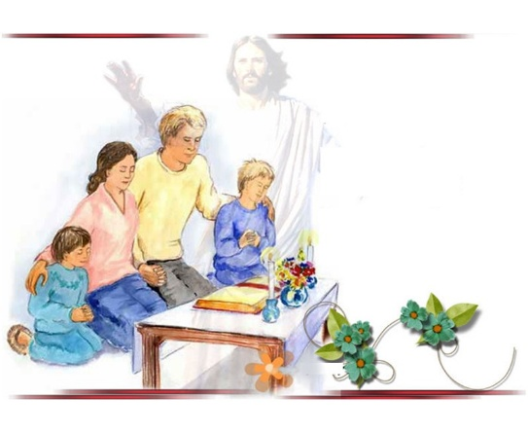
“La palabra de Cristo habite en vosotros”. Col.3,16

¿QUÉ HARÉ CON EL LIBRO DE LA BIBLIA?
- Lo acogeré como un tesoro valioso, como la mejor herencia.
2. Lo llevaré siempre conmigo a donde vaya.
3. Lo colocaré en un lugar preferente en mi casa.
4. Lo leeré cada día porque contiene la historia de mi familia.
5. Me esforzaré por conocerlo porque es la luz que me guía.
6. Lo leeré con mi familia y a mis hijos, comentando entre todos.
7. Acudiré a él en mis decisiones, ¿cómo actuaría Jesús hoy?
8. Trataré de entenderlo bien sin acomodarlo a mis gustos.
9. Participaré en algún grupo para estudiarlo juntos.
10. Cuando no le encuentre sentido consultaré al “gran anciano” (al presbítero), que tiene muchos años y un largo camino recorrido.

25-enero-2026
Ordinario 3º-A



Ordinario 3º- A - Domingo de la Palabra de Dios



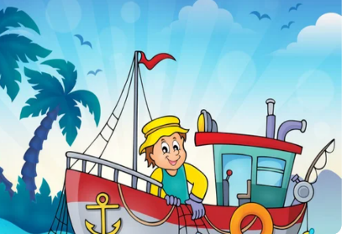
Navegad en mi aMAR
1. VER: La llamada a navegar
- Un niño jugaba siempre a la orilla del mar recogiendo conchas, mojando los pies. Pero un día, jugando, alguien le preguntó si quería navegar. Vió una pequeña barca. El dejó el castillo de arena, su toalla, el balón y subió. El mar estaba tranquilo, y el niño sintió que no estaba solo. La voz, que ahora reconocía como la de Jesús, le dijo: -Gracias por confiar. Juntos descubriremos cosas maravillosas. Y así empezó su aventura: dejando la orilla, confiando en Jesús y navegando hacia una vida nueva. ¿Qué aventuras recorrerían juntos? ¿Te gustaría a ti?
2. JUZGAR: Navegad en mi aMAR
- En el evangelio de este domingo, Jesús comienza su misión. Ve a Pedro y Andrés, a Santiago y Juan y los llamó: “Venid y seguidme”. Ellos “inmediatamente dejaron las redes y lo siguieron”. Así va formando el grupo de los Doce, para ser sus discípulos llevando la luz del evangelio.
Llamó a sus primeros discípulos, película: https://youtu.be/5KCJODQStak
¿QUÉ NOS QUIERE DECIR JESUS?
- Navegar es comenzar un viaje hacia lo desconocido, igual que seguir a Jesús. Cuando Jesús llama a Pedro, Andrés, Santiago y Juan, no les invita a quedarse quietos. Les propone una aventura nueva como cuando nos invitan a embarcar. ¿Te animas a embarcar?
- Navegar supone soltar amarras, dejar la seguridad del puerto y confiar en que el mar te llevará a nuevos lugares. Ellos dejan el trabajo y la barca. Seguir a Jesús implica dejar cosas atrás, igual que un barco no puede zarpar si sigue atado al muelle. ¿Qué tienes que amarras tienes que soltar?
- En el mar, confías en el capitán que conoce las rutas, los vientos y las tormentas. Ellos confían en Jesús. ¿Confías tú en él?
- El mar cambia, a veces está en calma y otras hay oleaje fuerte. Seguir a Jesús a veces es difícil y requiere valentía. ¿Estás dispuesto a arriesgar?
- Navegar transforma. Después de navegar, uno vuelve distinto: más fuerte, más sabio, más valiente. Los discípulos después de seguirle ya no volvieron a ser los mismos: viven para “aMAR”. ¿Para qué vives tú?
Dejarnos encontrar, Verbo Divino 2023, reflexión: https://youtu.be/X-ilSKr90NQ
¿Qué te está pidiendo Jesús?
3. ACTUAR: La Palabra de Dios, la barca para navegar
- Dile a Jesús: “Jesús, tú nos llamas como a los pescadores: a dejar la orilla, a subir a tu barca y navegar contigo hacia una vida llena de aventuras y de amor”.
- En este domingo de la Palabra de Dios, dale tu Sí a Jesús, sube a la barca de los evangelios para navegar por la vida amando. Concretad qué hacer para que “la palabra de Cristo habite en vosotros”. Preparad junto al altar una casita con una biblia dentro y el lema. Canto: Que tu palabra nos cambie el corazón, https://youtu.be/yrJrz5hk0LU
¿Qué vamos a hacer?

- ISAÍAS 8, 23b-9, 3: En Galilea de los gentiles el pueblo vio una luz grande.
En otro tiempo, humilló el Señor la tierra de Zabulón y la tierra de Neftalí, pero luego ha llenado de gloria el camino del mar, el otro lado del Jordán, Galilea de los gentiles. El pueblo que caminaba en tinieblas vio una luz grande; habitaba en tierra y sombras de muerte, y una luz les brilló. Acreciste la alegría, aumentaste el gozo; se gozan en tu presencia, como gozan al segar, como se alegran al repartirse el botín. Porque la vara del opresor, el yugo de su carga, el bastón de su hombro, los quebrantaste como el día de Madián. Palabra de Dios.
- SAL. 26: R/. El Señor es mi luz y mi salvación.
- CORINTIOS 1, 10-13. 17: Decid todos lo mismo y que no haya divisiones entre vosotros.
Pablo, llamado a ser apóstol de Jesucristo por voluntad de Dios, y Sóstenes, nuestro hermano, a la Iglesia de Dios que está en Corinto, a los santificados por Jesucristo, llamados santos con todos los que en cualquier lugar invocan el nombre de nuestro Señor Jesucristo, Señor de ellos y nuestro: a vosotros, gracia y paz de parte de Dios nuestro Padre y del Señor Jesucristo. Palabra de Dios.
- Mateo 4, 12-17: Llamó a Pedro, Andrés, Santiago y Juan.
Narrador: Al enterarse Jesús de que habían arrestado a Juan se retira a Galilea. Dejando Nazaret se estableció en Cafarnaún, junto al mar, en el territorio de Zabulón y Neftalí, para que se cumpliera lo dicho por medio del profeta Isaías:
Isaías: -«Tierra de Zabulón y tierra de Neftalí, camino del mar, al otro lado del Jordán, Galilea de los gentiles. El pueblo que habitaba en tinieblas vio una luz grande; a los que habitaban en tierra y sombras de muerte, una luz les brilló».
Narrador: Desde entonces comenzó Jesús a predicar diciendo:
Jesús: -«Convertíos, porque está cerca el reino de los cielos».
Narrador: Paseando junto al mar de Galilea vio a dos hermanos, a Simón, llamado Pedro, y a Andrés, que estaban echando la red en el mar, pues eran pescadores. Les dijo:
Jesús: -«Venid en pos de mí y os haré pescadores de hombres».
Narrador: Inmediatamente dejaron las redes y lo siguieron.
Narrador: Y pasando adelante vio a otros dos hermanos, a Santiago, hijo de Zebedeo, y a Juan, su hermano, que estaban en la barca repasando las redes con Zebedeo, su padre, y los llamó. Inmediatamente dejaron la barca y a su padre y lo siguieron. Jesús recorría toda Galilea enseñando en sus sinagogas, proclamando el evangelio del reino y curando toda enfermedad y toda dolencia en el pueblo.
Palabra del Señor. (Narrador-Isaías-Jesús-)

